CO W TRAWIE PISZCZY
- „Jak się czujesz” – zabawa ruchowa. Pokazywanie mimiką twarzy i gestem dzisiejszego samopoczucia, osoba obserwująca odgaduje nastrój.

2. „Zagadki z łąki” – dziecko wybiera obrazek z mieszkańcem łąki, a następnie prezentuje zagadkę rodzicom w dowolny sposób: opisuje, wydaje odgłosy, dzieli nazwę na sylaby, naśladuje sposób poruszania się.
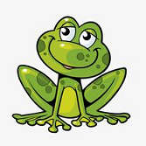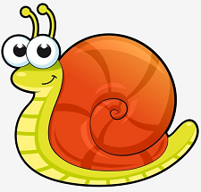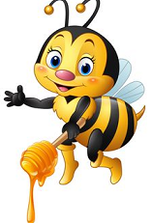
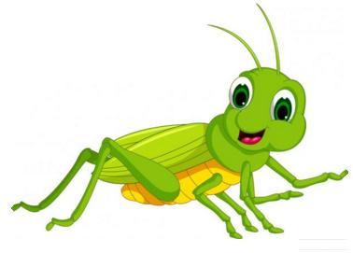
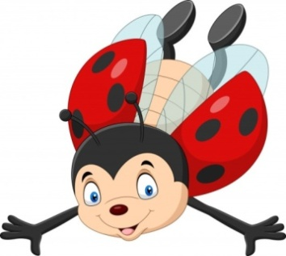
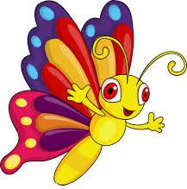

3. Taniec Mai – zabawa taneczna do piosenki. Dzieci słuchają piosenki i podczas refrenu wykonują zabawy ruchowe. (dzieci tańca do tej piosenki uczyły się w przedszkolu)
https://www.youtube.com/watch?v=UG-WU0ZbgK8
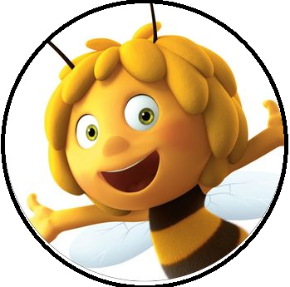

4. „Łąka” – opowiadanie przez dziecko co obrazka, a następnie przeliczanie zwierząt.
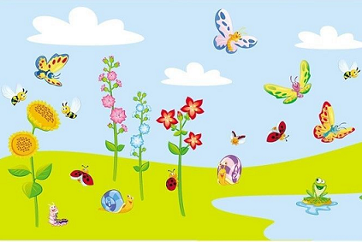
- Ile jest motyli?
- Ile jest żab?
- Ile jest chmur?
- Ile jest biedronek?
- Ile jest ślimaków?
- Ile biedronek lata nad łąką?
- Ile jest os?
- Opowiedz jak wyglądają motyle?

5. Mój motylek – praca plastyczna
Pomoce:
- Pusta plastikowa butelka,
- Kolorowa bibuła pocięta w paski,
- Karta bloku technicznego żółta i niebieska,
- Oczy samoprzylepne lub narysowane na czarnym papierze,
- Drucik kreatywny
- Klej,
- Taśma klejąca.
Wykonanie: do środka pustej butelki wkładamy pociętą na paski kolorową bibułę i zakręcamy. Następnie rysujemy i wycinamy skrzydła i kółka na skrzydła. Mocujemy je taśmą klejącą na butelkę, z przodu przyklejamy oczy, a na nakrętkę mocujemy drucik kreatywny i formujemy go w kształcie czułek.

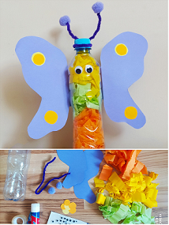

6. Głodna gąsienica – ćwiczenia grafomotoryczne. Pomóż gąsienicy dopełzać się do listka, który chce zjeść na obiadek. Jeśli chcesz możesz pokolorować liście i kwiatki.
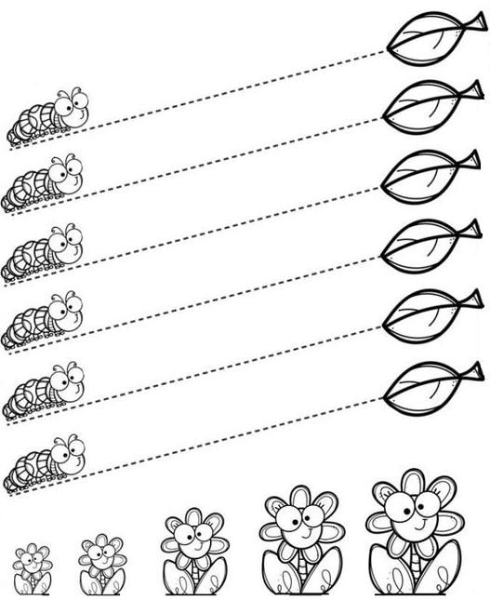

7. Karta pracy – odszukaj domki pszczółek.
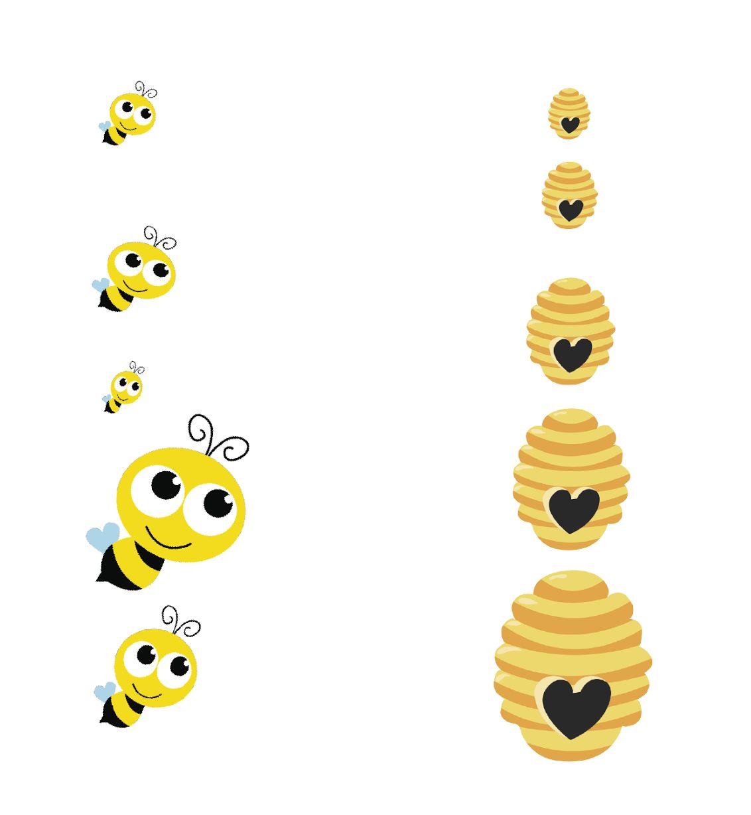
Miłego dnia, małe pszczółki

